Вопросы теста о военной истории России

1. Назовите имена летчиков – трижды Героев Советского Союза, получивших эти звания за подвиг в годы Великой Отечественной войны.
Варианты ответов:
А.И. Покрышкин, М.Н. КожедубВласов Н.П., Горюнов С.К.Луганский С.Д., Талалихин В.В.
2.Какой чин имел Фёдор Фёдорович Ушаков, в то время, когда он командовал Черноморским флотом?
Варианты ответов:
Контр-адмирал, Капитан бригадного ранга, Адмирал, Вице-адмирал
3.Этот русский разведчик первым сообщил в Москву точную дату нападения Германии на нашу страну, выяснил, что Япония не собиралась в начале войны начинать военные действия против России. Был арестован японской полицией и казнён. В нашей стране долго ничего не знали о его деятельности, только в 1964 году ему посмертно было присвоено звание Героя Советского Союза. Назовите его имя.
Варианты ответов:
Рихард Зорге, Ким Филби, Роберт Хансен
4.Этот полководец оказался на престоле еще ребенком, ему едва исполнилось 10 лет. В 1380 году повел за собой рать объединенных сил и одержал победу на Куликовом поле. В честь этой победы получил почетное прозвище и славу национального героя
Варианты ответов:
Князь Святослав, Александр Невский, Дмитрий Донской
5.Скорострельное оружие названо по имени американского конструктора. В I Мировой войне применялось почти всеми воюющими странами. Модернизированный в 1941 состоял на вооружении Советской Армии до конца 2-й Мировой войны
Варианты ответов:
Пулемет Максим, Винтовка Мондрагона, Ружье-пулемет Мадсена
6.Сражение началось 26 августа. Враг хотел обойти русские позиции, но русская армия перегородила обе дороги. Битва, в которой были использованы различные инженерные сооружения: флеши, редуты, батареи. Сражение, о котором до сих пор спорят историки, выясняя, что это было: победа или поражение русской армии.
Варианты ответов:
Бородинское сражение, Куликовская битва, Полтавская битва
7.Этот орден учрежден Указом Президента РФ в 1994 году. Предназначен в основном для военнослужащих, проявивших себя в боевых действиях. Этим орденом награждены многие военнослужащие за исполнение воинского долга в Северо-Кавказком регионе
Варианты ответов:
Орден Жукова, Орден Святого Георгия, Орден Мужества
8.Самое первое упоминание о применении в средневековой Москве огнестрельного оружия относится к 1382 году. Обороняя Москву от нашествия ордынского хана Тохтамыша, москвичи стреляли из пушек, стоящих на стенах Кремля. Пушки собирали из кованых железных полос и скрепляли железными обручами. Как их называли?
Варианты ответов:
Мортира, ручница, тюфяк
9.Самое большое и упорное сражение первых месяцев Великой Отечественной войны. 30 июля 1941 года немцы впервые во II Мировой войне перешли к обороне. В этом сражении 4 дивизии первыми стали гвардейскими, впервые СССР применил новое оружие. Немцы окрестили его «адской трубой»
Варианты ответов:
Смоленское сражение, Сталинградская битва, Битва за Кавказ
10. В мае 1945 года Красная армия взяла Берлин второй раз в истории. А когда это было впервые?
Варианты ответов:
В 1760 году, когда наши совместно с австрийцами освобождали Пруссию от ее короля, Фридриха II.
В 1814 году, когда освобождали Европу от Наполеона.
В 1799 году, после перехода Суворова через Альпы.
11. Причиной Русско-японской войны стал…
…арест кораблей экспедиции Крузенштерна у берегов Японии.
…браконьерский лов рыбы японским судами у берегов Сахалина.
…отказ России признать исключительные права Японии на Корею и вывести свои войска из Манчжурии.
12. Ополчение под командованием князя Дмитрия Пожарского подошло к Москве в конце августа 1612 года. Как ты думаешь, сколько времени ушло на сбор ополчения против польских захватчиков и поход из Нижнего Новгорода?
Варианты ответов:
Три месяца. Шесть месяцев. Десять месяцев.
13. Кто взял крепость Очаков в 1788 году?
Турки. Русские. Англичане.
14. Какие известные выражения Суворова?
Варианты ответов:
Пуля — дура, штык — молодец, На себя только надейся, Скорость нужна, а поспешность вредна

15. Установите соответствие фото-фамилия
1 | 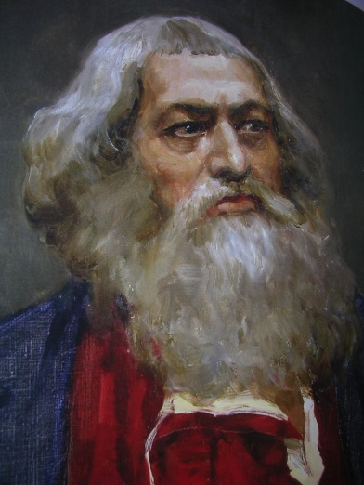 | 1 | Суворов
2 | 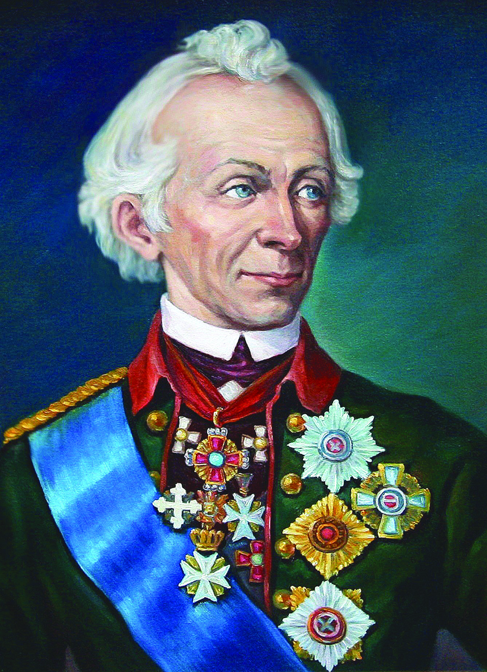 | 2 | Жуков
3 | 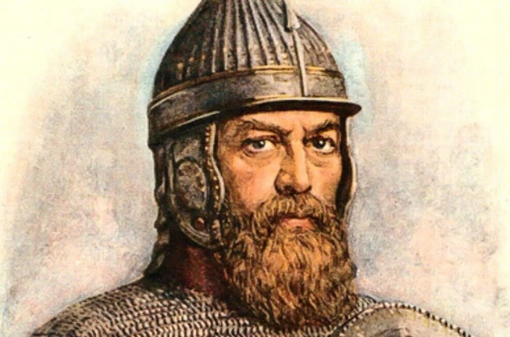 | 3 | Рокоссовский
4 | 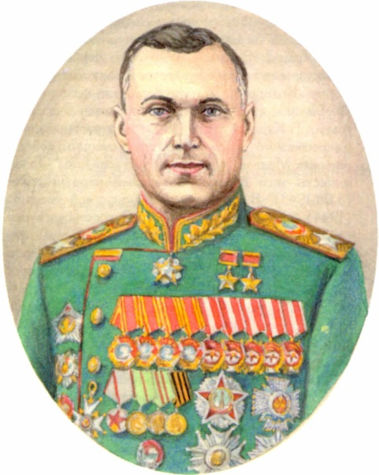 | 4 | Сусанин
5 | 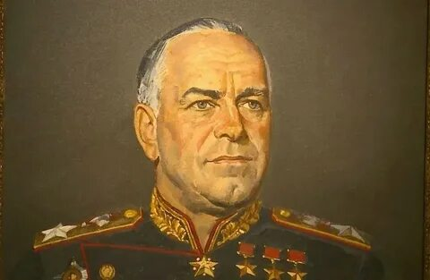 | 5 | Пожарский

Ответ: 1-4, 2-1, 3-5, 4-3, 5-2.

